台灣傳道六十年紀念特刊支分會專用稿紙 (寫好後請寄給梁世威弟兄 Carlliang05@gmail.com，手機0928-244715， Skype: carlliang3151，Line ID: carlliang)

單位名稱 | 后豐支會 |  | 單位號碼  0096768
單位資料 | 成立日期 | 西元1971 年10月底
 | 原屬單位 | 1971.10 成立豐原分會  1994.12.18 改為豐原支會  2000.9.1 與苗栗支會重劃疆界  2002.11.3 與沙鹿分會重劃疆界  2003.9.28 改名豐原第一支會  2007.4.22 改隸北台中支聯會  2015.4.19 豐原支會更名為后豐支會
 | 教堂地址 | 1971.12 台中縣豐原鎮府前街99號  1972.5 台中縣豐原鎮三民路67巷3號3樓  1979.10 台中縣豐原市三民路132號4樓  1988.2.10 台中縣豐原市圓環東路363號
 | 教堂電話
 | 歷任主教/會長(從第一任開始) | (豐原支會)  許長老  劉貽端  林德堃  蘇長老  ~1985.1.1 謝春生  1985.1.1~1988.1.1 吳志立  1988.1.1~1989.1.1 謝春生  1989.1.1~1990.1.1 邱芳源  1990.1.1~1991.1.1 李建雄  1991.1.1~1993.1.1 吳志立  1993.1.1~1996.12.8 林金生  1996.12.8~2000.5.27 道奇布來安 (Brian Dodge)  2000.5.7~2002.9.22 張廷華  2002.9.22~2004.8.1 周伯彥  2004.8.1~2009.6.14 張廷華  2009.6.14~2015.4.19林俊誠  (后豐支會)  2015.4.19~黃志翔
重要史料 (請勿超過1,500字，所撰寫之資料請盡量包含人事時地物五大要項。 請附寄現任主教/會長照片及教堂照片。從前教堂及領袖之照片及重要活動史料照片亦很歡迎， 用畢歸還。)

2001.3.18 劃分出潭子支會
2003.8.7 畫分出豐原第二分會，為台中支聯會英文教友而設
2015.4.19 豐原支會更名為后豐支會

豐原支會主教團 2007.10.21
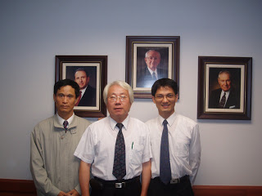
希望教友彼此相愛，勤勉工作，教導耶穌基督的福音，遵守誡命，生活在配稱之中，期許每年都有三對的聖殿婚姻、每年都有三位準備好的年輕人去做全部時間的傳教士、支會中的使活躍計劃，帶領許多不積極的弟兄姐妹們回到教會來。

豐原支會歷史見1993年12月聖徒之聲第31頁 (符素娥姊妹提供)
人物介紹：請提供有關陳鎮山家庭資料 (陳鎮山，陳勇助，陳武雄)

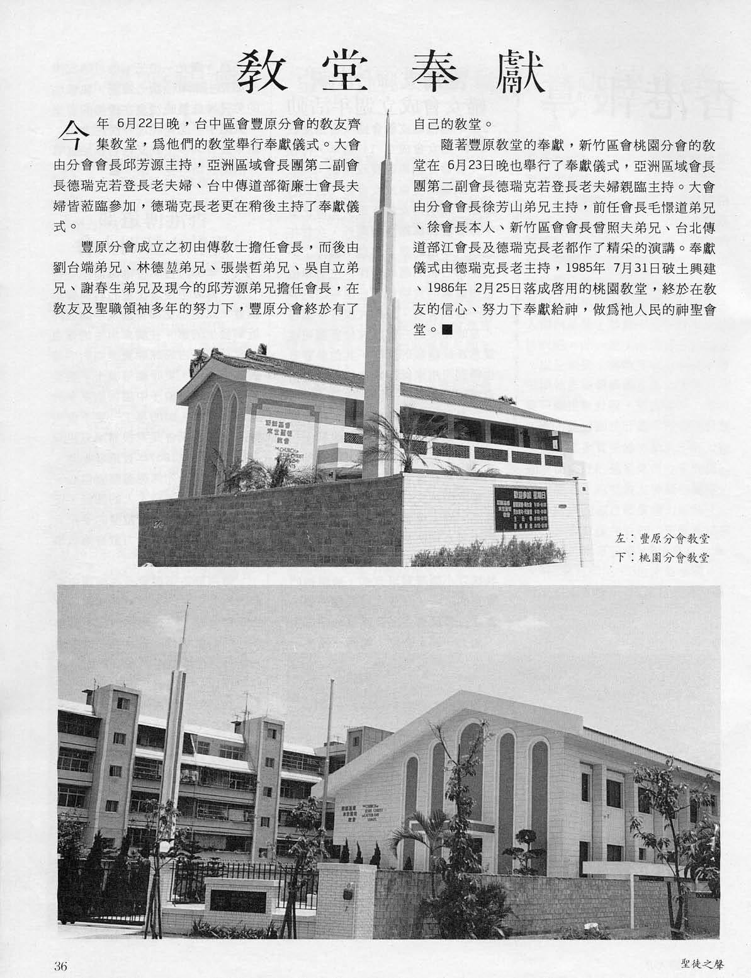
舊教堂1985落成，1986.6.22奉獻，2005年拆除重建

豐原教堂 – 2007.5.6落成奉獻
台中縣豐原市圓環東路363號

補充資料提供者姓名： 電話： Email：

